 | Министерство науки и высшего образования Российской Федерации  Федеральное государственное бюджетное образовательное учреждение  высшего образования  «Московский государственный технический университет  имени Н.Э. Баумана  (национальный исследовательский университет)»  (МГТУ им. Н.Э. Баумана)

ФАКУЛЬТЕТ Информатика и системы управления

КАФЕДРА Компьютерные системы и сети (ИУ6)

НАПРАВЛЕНИЕ ПОДГОТОВКИ 09.03.01 Информатика и вычислительная техника

Отчет
по лабораторной работе № | 13
Название:

Зачётная работа

Дисциплина: Интернет-Программирование

Студент | ИУ6-32Б |  |  | А.Е.Медведев
 | (Группа) |  | (Подпись, дата) | (И.О. Фамилия)
Преподаватель
 |  |  | (Подпись, дата) | (И.О. Фамилия)

Москва, 2020

Задание
Основная задача зачётной работы - продемонстрировать полученные знания в создании собственного веб-приложения. Тему зачётной работы допустимо выбрать самостоятельно, но обязательно согласовать с преподавателем.
Обязательные требования к программе:
- Для реализации использовать Ruby on Rails.
- Необходимо иметь контроллеры, обеспечивающие обработку запросов.
- Необходимо использовать модели для хранения данных в БД.
- Необходимо обеспечить аутентификацию пользователей.
- При реализации клиентской части необходимо применить код на языке Javascript и таблицы стилей CSS.
- Провести интернационализацию приложения и обеспечить вывод надписей на русском языке (см. пример в лекции 11).
Исходный код
#application_controller.rb
class ApplicationController < ActionController::Base
helper_method :current_user
before_action :require_auth, except: [:new, :edit, :destroy, :create, :show, :index]
#before_action :require_auth, only: [:index]

def current_user
if session[:user_id]
@current_user ||= User.find(session[:user_id])
else
@current_user = nil
end
end

def require_auth
current_user
redirect_to login_path unless @current_user
end
end

#com_controller.rb
class ComController < ApplicationController
def index
end

def create_post
user = User.find_by_id(session[:user_id])
Bredpost.create_post(params[:title_post], params[:bredpost][:create_post], user.name)
redirect_to com_index_url
end

def like_post
user = User.find_by_id(session[:user_id])
Bredlike.create_post(params[:id_like], user.name)
redirect_to com_index_url
end

def create_comment
user = User.find_by_id(session[:user_id])
Bredcomment.create_comment(params[:button], params[:bredcomment][:create_comment], user.name)
redirect_to com_index_url
end
end

#session_controller.rb
class SessionsController < ApplicationController
def new
end

def create
user = User.find_by_name(params[:name])
if user && user.authenticate(params[:password])
session[:user_id] = user.id
redirect_to root_url, notice: "Logged in!"
else
flash.now[:alert] = "Name or password is invalid"
render "new"
end
end

def destroy
session[:user_id] = nil
redirect_to root_url, notice: "Logged out!"
end
end

#bredcomment.rb
class Bredcomment < ApplicationRecord
validates :id_p, presence: true
validates :id_c, presence: true
validates :content, presence: true
validates :name, presence: true

class << self
def create_comment(id_p, content, name)
create(id_p: id_p, id_c: Time.now, content: content, name: name);
end
end
end

#bredlike.rb
class Bredlike < ApplicationRecord
validates :id_l, presence: true
validates :name, presence: true

class << self
def create_post(id, name)
if where({:id_l => id, :name => name}).count().zero?
create(id_l: id, name: name)
end
end
end
end

#bredpost.rb
class Bredpost < ApplicationRecord
validates :id, presence: true, uniqueness: true
validates :title, presence: true
validates :content, presence: true
validates :name, presence: true

class << self
def create_post(title, content, name)
create(id: Time.new, title: title, content: content, name: name)
end
end
end

========db
class CreateUsers < ActiveRecord::Migration[6.0]
def change
create_table :users do |t|
t.string :name
t.string :password_digest

t.timestamps
end
end
end

class CreateBredlikes < ActiveRecord::Migration[6.0]
def change
create_table :bredlikes do |t|
t.integer :id_l
t.string :name

t.timestamps
end

end
end

class CreateBredposts < ActiveRecord::Migration[6.0]
def change
execute "ALTER TABLE collections ADD PRIMARY KEY (id);"
create_table :bredposts, :id => false do |t|
t.integer :id
t.string :title
t.string :content
t.string :name

t.timestamps
end

add_index :bredposts, :id
end
end

class CreateBredcomments < ActiveRecord::Migration[6.0]
def change
create_table :bredcomments do |t|
t.integer :id_p
t.integer :id_c
t.string :content
t.string :name

t.timestamps
end
end
end

#index.html.erb

<head>
<title>Breddit</title>
<meta http-equiv="Content-Type" content="text/html; charset=utf-8" />
<style type="text/css">
*{
padding: 0;
margin: 0;
}
body {
padding: 0;
margin: 0;
background-image: url(/assets/background.png);
}
a:visited {
color: white;
}
a:hover {
color: rgba(255, 255, 255, 0.7);
}
header{
padding: 18px;
margin-bottom: 50px;
color: white;
background-color: rgba(0, 0, 0, 0.6);
min-height: 30px;
text-align: center;
font-size: 24px;
}
.list {
margin: 0 20%;
text-align: center;
}
.welcom {
font-size: 24px;
color: white;
margin: 50px 0;
}
#title_post {
float: left;
width: 90%;
height: 30px;
border: 0;
}
.title {
text-align: center;
}
.name_post {
text-align: right;
}
.comment_form {
border-top: solid 2px;
margin-right: 3px;
margin-bottom: 30px;
}
.send_comment {
display: block;
position: absolute;
width: 60%;
height: 26px;
background: rgba(255, 255, 255, 0.3);
color: white;
font-size: 20px;
}
.comment {
float: right;
width: 90%;
border: 1px solid white;
}
p {
font-size: 24px;
color: white;
background: rgba(255, 255, 255, 0.3);
text-align: left;
padding: 20px 0;
}
input{
background-color: rgba(255, 255, 255, 0.3);
color: white;
float: right;
width: 10%;
font-size: 24px;
}
textarea {
background-color: rgba(255, 255, 255, 0.3);
color: white;
font-size: 24px;
width: 100%;
}
ю
</style>
</head>

<header>
<% if current_user %>
Logged in as <%= current_user.name %>
<%= link_to "Log Out", logout_path %>
<% else %>
<%= link_to "Sign Up", signup_path %> or
<%= link_to "Log In", login_path %>
<% end %>
</header>

<div class="list">
<div class="welcom">Welcom to Breddit</div>

<div class="new_post">
<%= form_tag("/com/create_post", :method => "get") do %>
<%= text_field_tag(:title_post, value = "", required: true, :placeholder => "Title") %>
<%= submit_tag("Send", :id => "Send_new_post") %>
<%= text_area("bredpost", "create_post", {:controller => "com", :action => "create_post", size: "80x7", required: true, :placeholder => "Post text"}) %>
<br/><br/>
<% end %>
</div>

<div id="content">
<% i = 0 %>
<% Bredpost.all.each do |bred| %>
<% h = 3 * 60 + 30 * bred.content.size / 80 + 150 + Bredcomment.where(:id_p => bred.id).count * 120 %>
<% i += 1 %>
<div style='height:<%= "#{h}"%>px;' id="block_content">
<%= button_to "Like #{Bredlike.where(:id_l => bred.id).count}",
{:controller => "com", :action => "like_post", :id_like => bred.id }, :id => "#{i}"%>
<p class="title"><%= bred.title %> </br>
<p><%= bred.content %>
<p class="name_post">Name: <%= bred.name %>

<%= form_tag("/com/create_comment", :method => "post", :class => "comment_form") do %>
<%= text_area("bredcomment",
"create_comment",
{:controller => "com",
:action => "create_comment",
size: "80x3",
required: true,
:placeholder => "Comment text" }) %>
<%= button_tag "Send", :value => bred.id, :class => "send_comment" %>
<% end %>

<% Bredcomment.where(:id_p => bred.id).each do |comment| %>
<div class="comment">
<%= button_to "Like #{Bredlike.where(:id_l => comment.id_c).count}",
{:controller => "com", :action => "like_post", :id_like => comment.id_c }%>
<p>Name: <%= comment.name %>
<p><%= comment.content %>
</div>
<% end %>
</div>
<% end %>
</div>
</div>

#new.html.erb

<head>
<title>Breddit</title>
<meta http-equiv="Content-Type" content="text/html; charset=utf-8" />
<style type="text/css">
*{
padding: 0;
margin: 0;
}
body {
padding: 0;
margin: 0;
background-image: url(/assets/background.png);
}
#body {
background-color: #0023359c;
width: 100%;
height: 100vh;
display: grid;
}
a:visited {
color: white;
}
a:hover {
color: rgba(255, 255, 255, 0.7);
}
#form {
justify-self: center;
align-self: center;
}
.button_to {
float: right;
margin-top: -42px;
margin-right: -4px;
height: 40px;
width: 50%;
}
.actions {
width: 50%;
}
p {
font-size: 24px;
color: white;
text-align: center;
padding: 20px 0;
}
input{
background-color: rgba(255, 255, 255, 0.3);
color: white;
font-size: 24px;
width: 100%;
}
</style>
</head>

<div id="body">
<div id="form">
<p>Login</p>
<%= form_tag sessions_path do |form| %>
<div class="field">
<%= text_field_tag :name, value = "", required: true, :placeholder => "name" %>
</div>
<div class="field">
<%= password_field_tag :password, value = "", required: true, :placeholder => "password" %>
</div>
<div class="actions">
<%= submit_tag "Login" %>
</div>
<% end %>
<%= button_to('Back', com_index_path) %>
<p id="alert">
<%= alert %>
</p>
</div>
</div>

#_form.html.erb
<%= form_with(model: user, local: true) do |form| %>
<% if user.errors.any? %>
<div id="error_explanation">
<h2><%= pluralize(user.errors.count, "error") %> prohibited this user from being saved:</h2>

<ul>
<% user.errors.full_messages.each do |message| %>
<li><%= message %></li>
<% end %>
</ul>
</div>
<% end %>

<div class="field">
<%= form.text_field :name, :placeholder => "name" %>
</div>

<div class="field">
<%= form.password_field :password, :placeholder => "password" %>
</div>

<div class="field">
<%= form.password_field :password_confirmation, :placeholder => "password_confirmation" %>
</div>

<div class="actions">
<%= form.submit %>
</div>
<% end %>

#new.html.erb

<head>
<title>Breddit</title>
<meta http-equiv="Content-Type" content="text/html; charset=utf-8" />
<style type="text/css">
*{
padding: 0;
margin: 0;
}
body {
padding: 0;
margin: 0;
background-image: url(/assets/background.png);
}
#body {
background-color: #0023359c;
width: 100%;
height: 100vh;
display: grid;
}
a:visited {
color: white;
}
a:hover {
color: rgba(255, 255, 255, 0.7);
}
#form {
justify-self: center;
align-self: center;
}
.button_to {
float: right;
margin-top: -42px;
margin-right: -4px;
height: 40px;
width: 50%;
}
.actions {
width: 50%;
}
p {
font-size: 24px;
color: white;
text-align: center;
padding: 20px 0;
}
input{
background-color: rgba(255, 255, 255, 0.3);
color: white;
font-size: 24px;
width: 100%;
}
</style>
</head>

<div id="body">
<div id="form">
<p>New User</p>

<%= render 'form', user: @user %>

<%= button_to('Back', com_index_path) %>
</div>
</div>

#routes.rb
Rails.application.routes.draw do
root 'com#index'
resources :users
get 'com/index'
post 'com/index'
get 'com/create_post'
get 'com/like_post'
post 'com/like_post'
post 'com/create_comment'
get 'com/create_comment'

resources :sessions, only: [:new, :create, :destroy]
get 'signup', to: 'users#new', as: 'signup'
get 'login', to: 'sessions#new', as: 'login'
get 'logout', to: 'sessions#destroy', as: 'logout'

# For details on the DSL available within this file, see https://guides.rubyonrails.org/routing.html
end

Фото
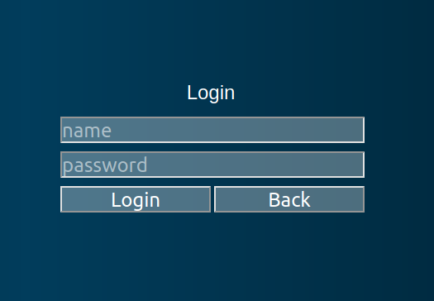

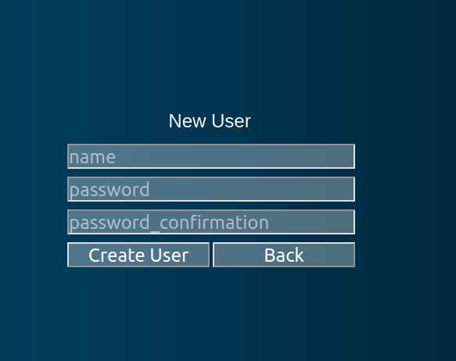

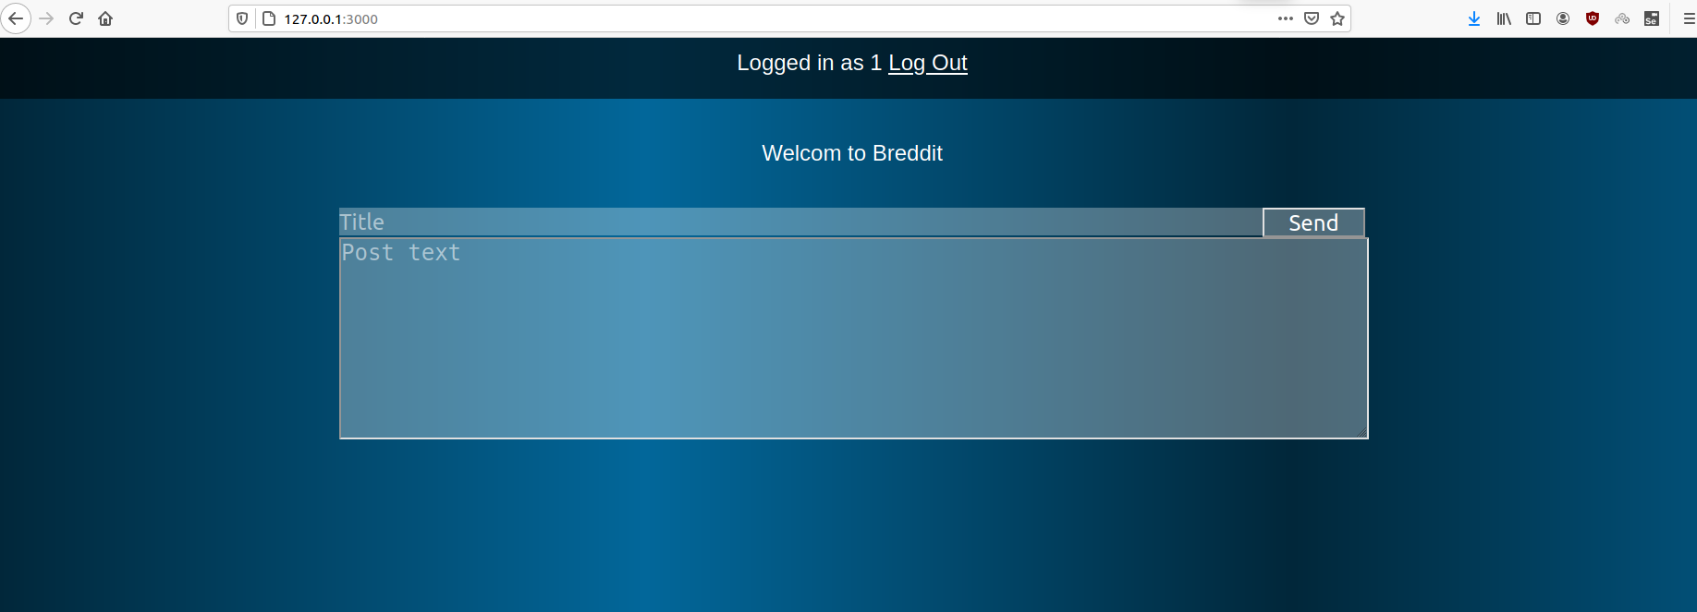

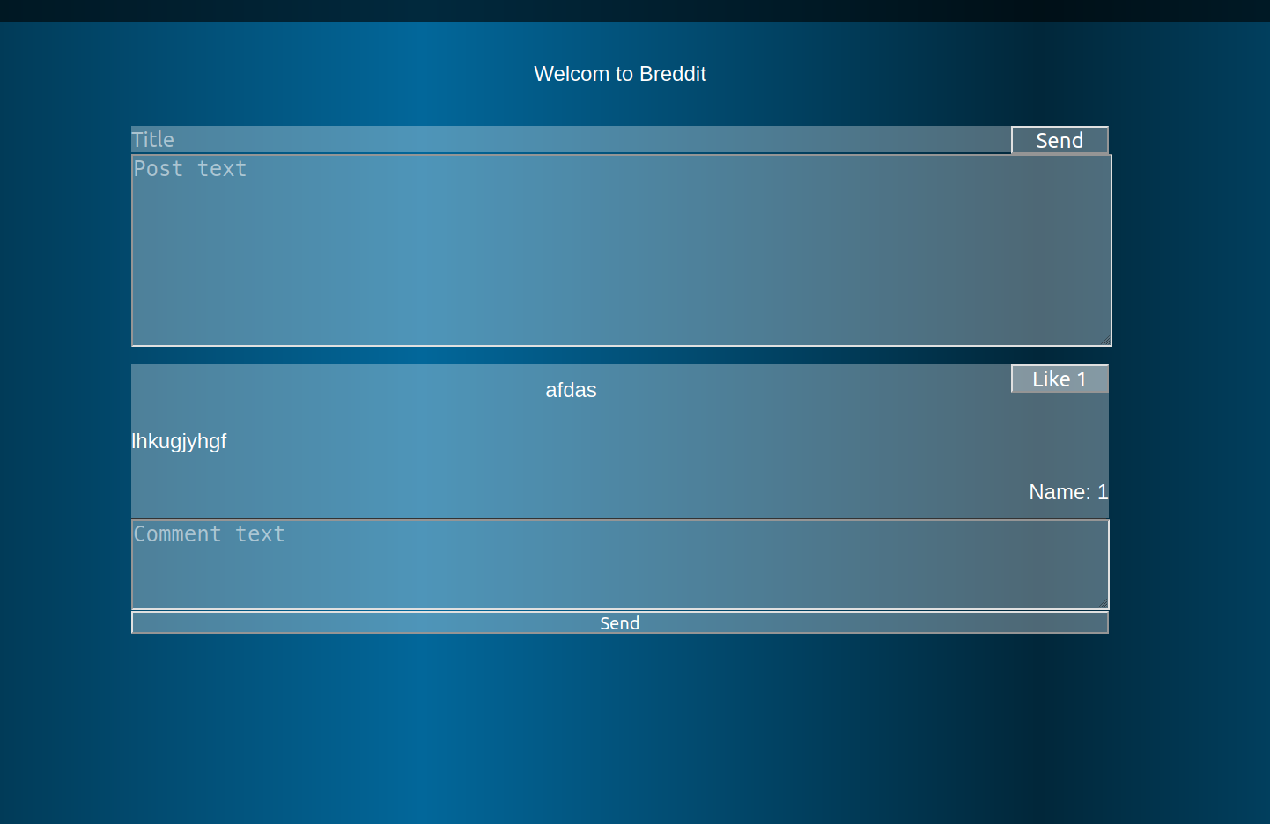

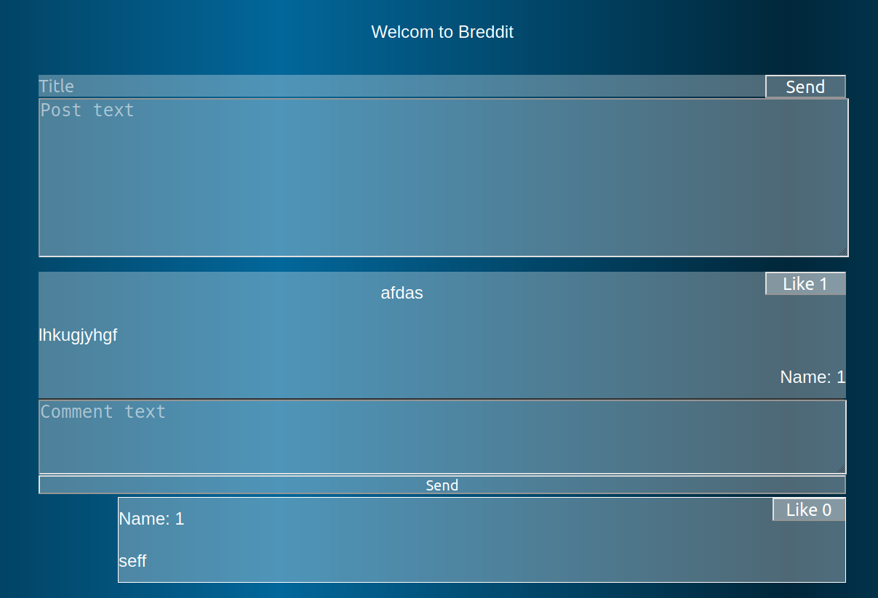
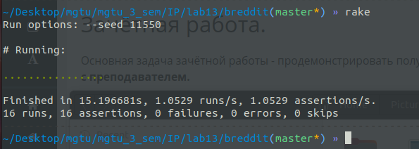
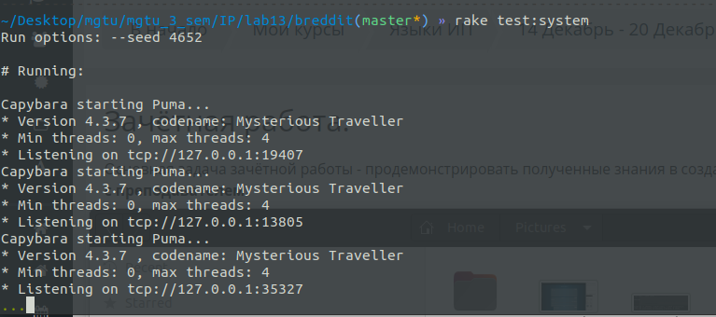

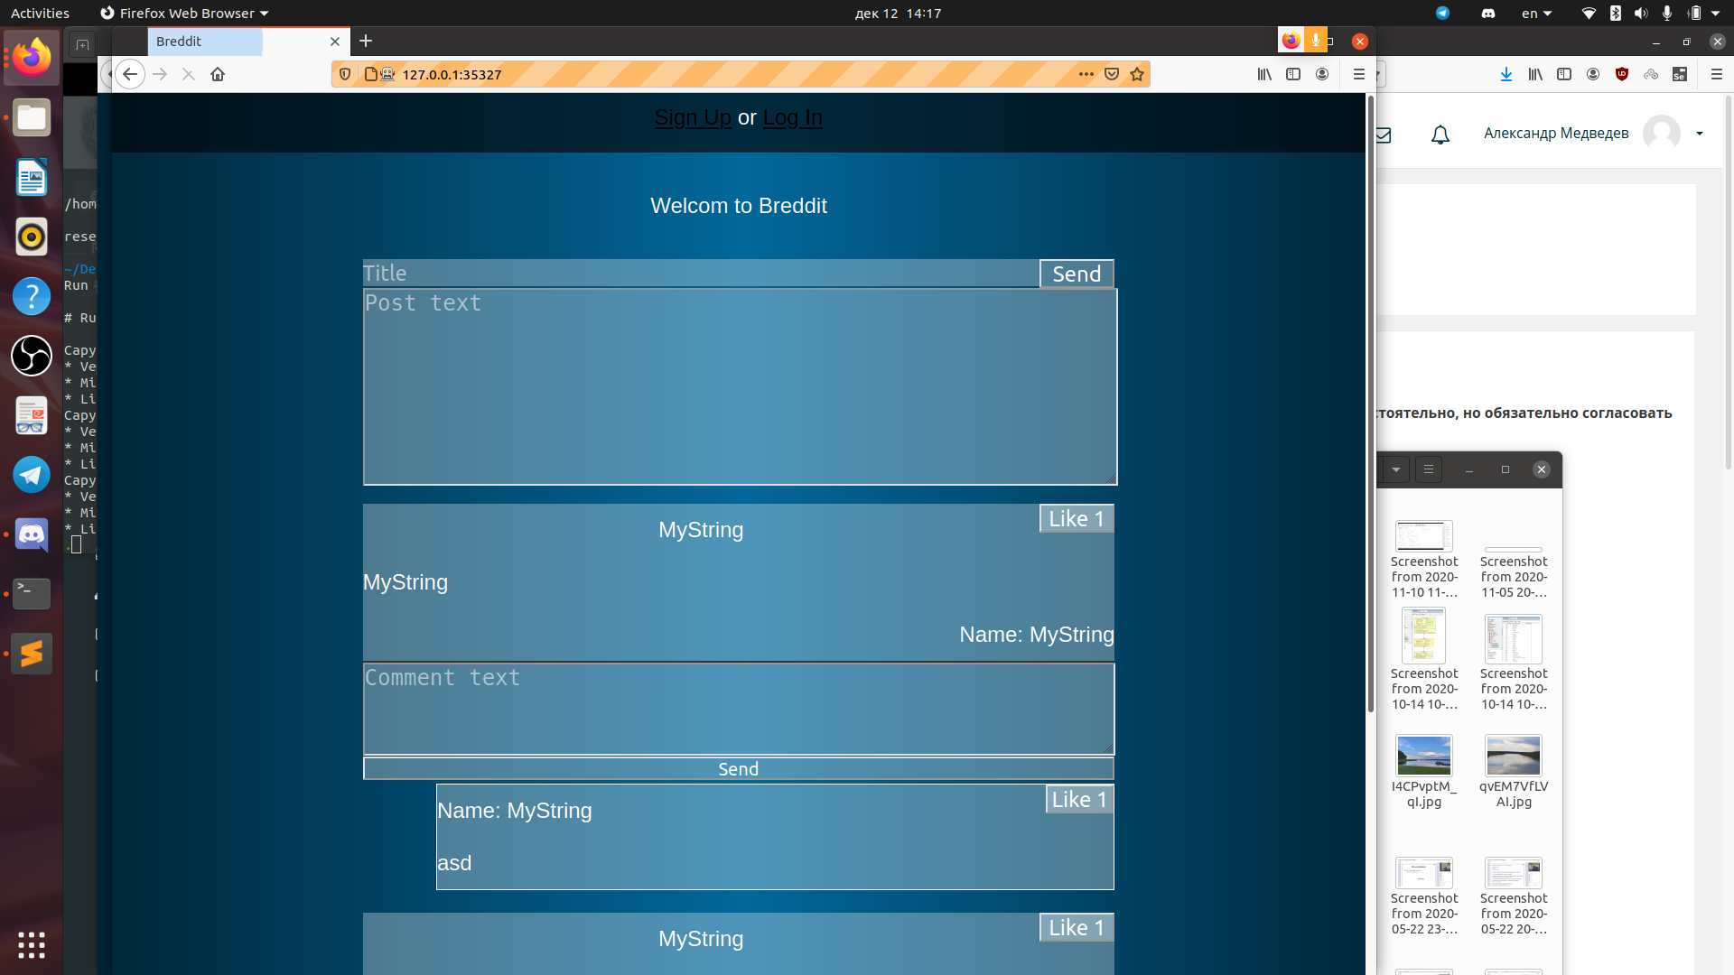

Вывод

В ходе лабораторной работы был разработан проект на подобии реддита включавший в себя rails приложение с sqlite и scaffold.

